муниципальное дошкольное образовательное учреждение
«Детский сад № 285 Красноармейского района Волгограда»
МОУ Детский сад № 285
400082, Россия, г. Волгоград, ул. Российская, 3а.
Тел.62-04-52 (факс), 62-04-50, E-mail: ds285@yandex.ru
ОГРН 1033401198698, ИНН 3448019271, КПП 344801001

«Создание развивающего пространства, в целях реализации индивидуальных интересов детей дошкольного возраста»

Подготовили :
Белова Наталья Васильевна, воспитатель высшей квалификационной категории,
Кордо Наталья Павловна, воспитатель высшей квалификационной категории.

Одним из важнейших факторов развития личности ребёнка является среда, в которой он живёт, играет, занимается и отдыхает. Сегодня много говорят о необходимости создания развивающего пространства для детей дошкольного возраста. В целях реализации индивидуальных интересов предметно-пространственная среда должна обеспечивать право и свободу выбора. Программа “Детство” предъявляет определенные требования к предметно – развивающей среде. Среда должна быть:
- обеспечивающей полноценное и своевременное развитие ребенка;
- побуждающей детей к деятельности;
- способствующей развитию самостоятельности и творчества;
- обеспечивающей развитие субъектной позиции ребенка;
А для этого она должна быть богатой, разнообразной и постоянно меняющейся! Педагог, работающий по программе “Детство”, имеет право на самостоятельный выбор, творчество при создании развивающей среды своей группы. Среда группы отражает индивидуальность педагога и детей, она неповторима и индивидуальна. Но в то же время она должна соответствовать ФГОС ДО, а значит должна быть: содержательно-насыщенной, трансформируемой, полифункциональной, вариативной, доступной и безопасной.
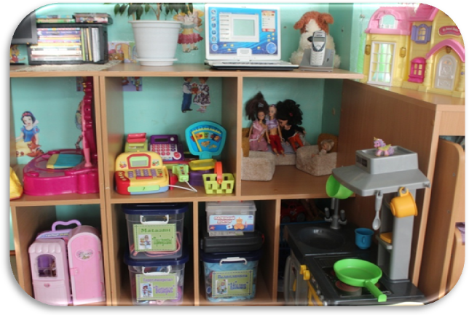 Основной формой работы с дошкольниками и ведущим видом деятельности детей является игра. Поэтому мы испытываем повышенный интерес к обновлению пространственно - предметной развивающей среды в своей группе. Полноценное развитие игры дошкольника во многом зависит от того, насколько грамотно организована соответствующая РППС.
При формировании предметно-развивающей среды в нашей группе, мы поставили себе цель выполнять это с минимальными экономическими затратами, поскольку не можем рассчитывать на серьезные материальные вложения в оснащение предметной среды. Мы стараемся сделать предметно-развивающую среду разнообразной, яркой, информативно богатой, для того чтобы создать максимально эмоциональную положительную атмосферу в группе, обеспечить индивидуальное 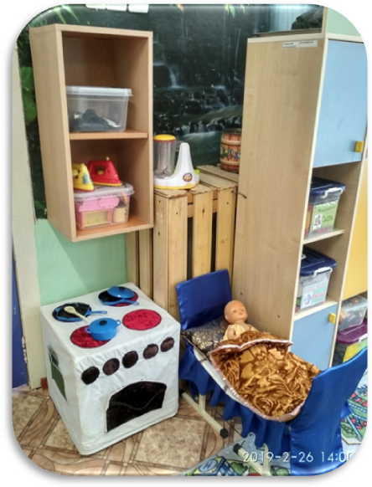гармоничное развитие ребенка. Соблюдаем принцип зонирования благодаря организации различных игровых зон и уголков с помощью открытых стеллажей, не загромождающих помещение. В группе создаются условия для разных видов детской деятельности (игровой, продуктивной и познавательно-исследовательской) для того, чтобы каждый ребенок смог найти себе дело и занятие по душе и чувствовал себя комфортно.
Сюжетно - ролевые игры в жизни ребенка дошкольника занимает одно из ведущих мест. А наличие тематического реквизита делает игру еще интересней и разнообразней
Новизна нашей идеи состоит в том, что изготовленные атрибуты для игр способствуют возникновению игры, развивают умение детей выбирать роль, выполнять в игре несколько взаимосвязанных действий.
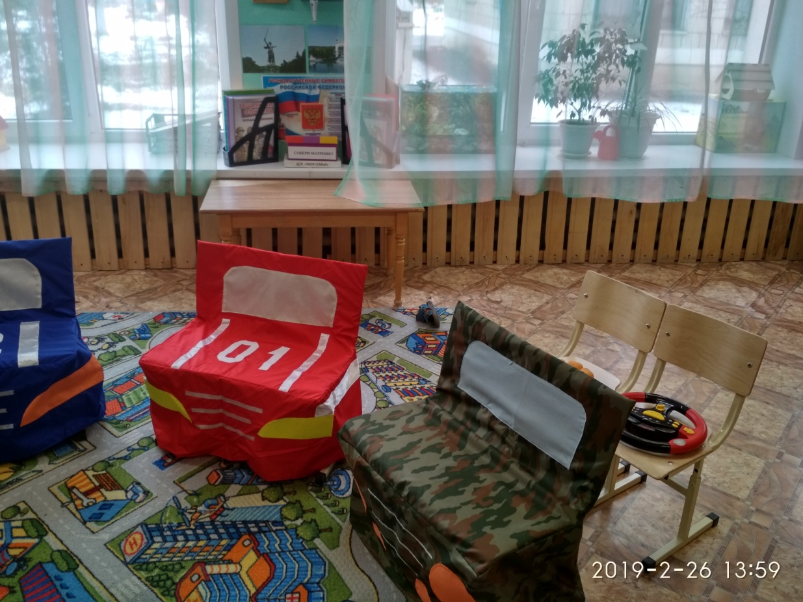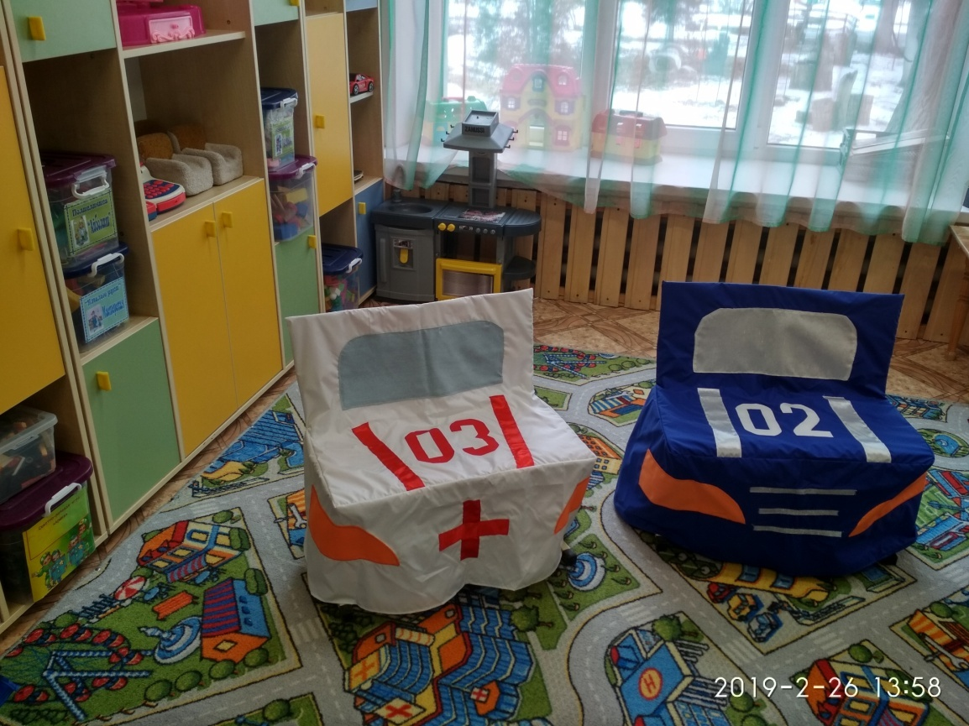

Чтобы предметно-пространственная среда выступала как развивающая, подвижная и легко меняющаяся, мы в своей группе сшили чехлы на стульчики. Игровые чехлы на стулья – это легкий способ создать ребенком игровое пространство вокруг себя. Они имеют большую популярность во время сюжетно-ролевых игр, так как каждый чехол имеет свою тематику, а еще легко одеваются и снимаются со стульев. Чехлы сшиты из плащевки и хорошо стираются , не линяют. Во время игры дети быстро создают новую игровую обстановку, активно взаимодействуют и обьединяются в группы. В игре так же развивается культура гендерных взаимоотношений детей. Мальчики предпочитают игровые сюжеты, отражающие мужские черты (смелость, героизм, проявляют интересы к машинам) и поэтому для них сшиты чехлы автомобили 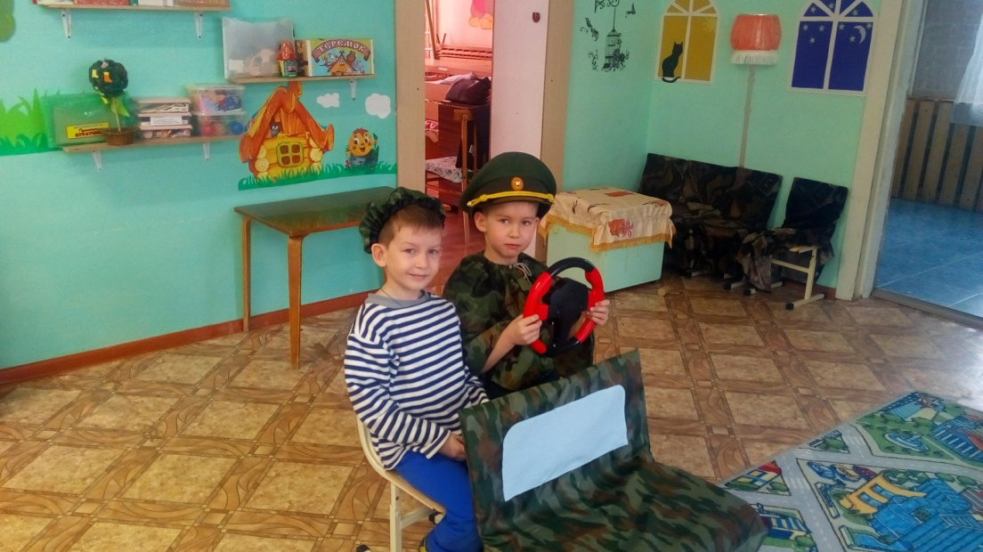
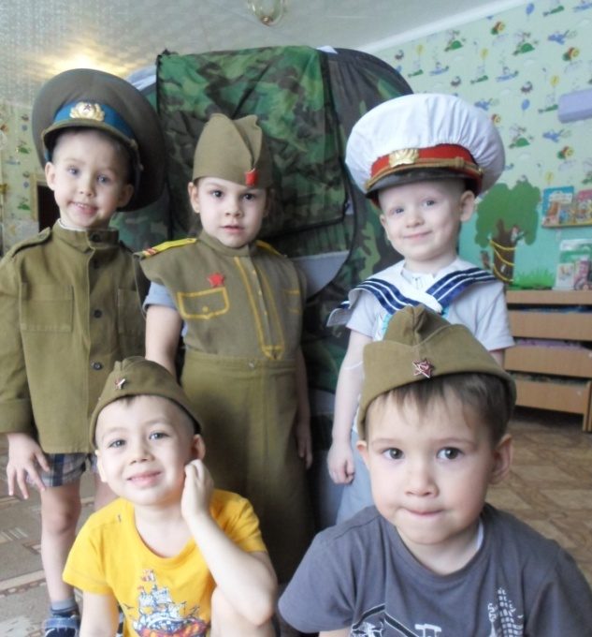спец.назначения (скорая помощь, пожарная, полицейская, военная ), в дополнении к машинам имеются контейнеры с различной атрибутикой. Например для игры в «Армию» мальчики могут пользоваться солдатской гимнастеркой, морской тельняшкой, биноклем, есть фуражки разных род войск, маскировочные плащи. Девочки тоже могут присоединиться к игре, и для них имеется одежда, сумка медсестры.
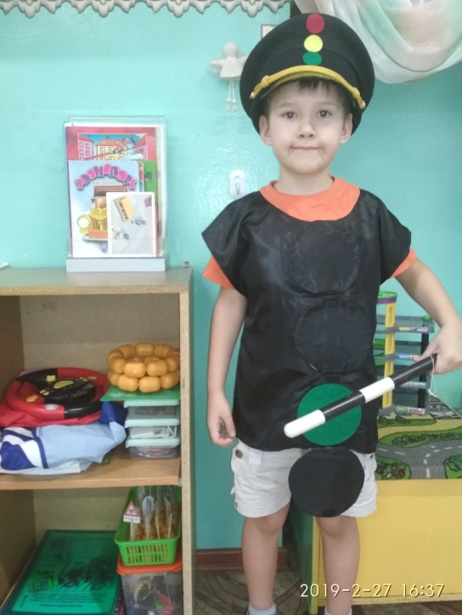
ПДД одна из важных частей нашей жизни. Но как лучше всего донести им эту информацию? Лучше всего это сделать в игровой форме. И один из элементов –это светофор и пешеходная дорожка. Нами были сшиты пешеходная дорожка, фуражка светофор, жилет с сигналами светофора, которые закрываются и открывается только нужный цвет.

Девочки любят играть в сюжетно-ролевые игры «Дочки-матери», «Столовая», «Кухня». Для данных игр мы сшили чехлы кровать, мягкая мебель, бытовую технику (стиральная машина, газовая плита) . Для развития игровой деятельности игровые чехлы обогащаются соответствующими атрибутами:
- «Столовая» - продукты питания; карточки меню, изготовленными детьми.
- «Кухня» - детская посуда, продукты питания, одежда для повара.
В группе изготовлены мобильные кубы, одни из которых используются в виде мест хранения игрушек и пособий. Другие в виде основы в различных видах деятельности: куб - стиральная машина, куб- газовая плита, куб-стол. Если два куба 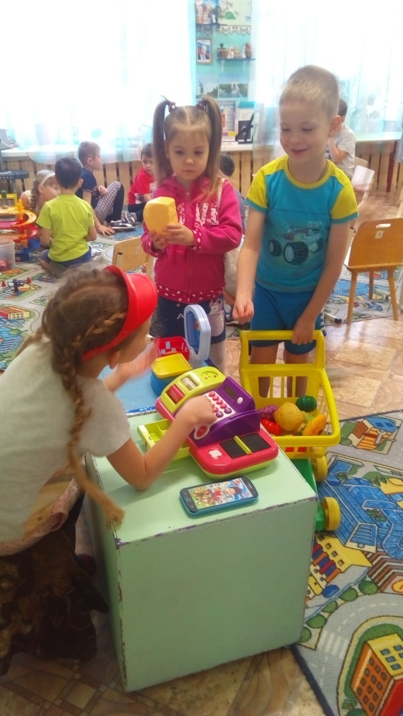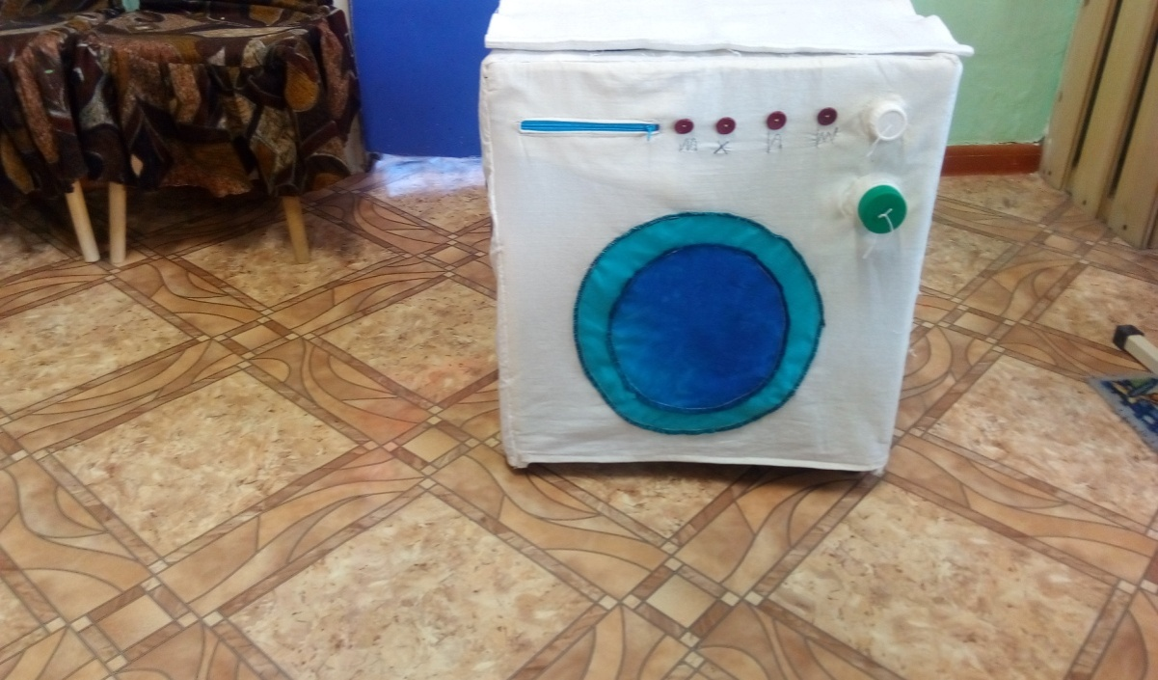соединить вместе, получится витрина магазина, еще можно поставить зеркало и получится парикмахерская. Если на один куб надеть чехол скатерть, то вот стол для чаепития.

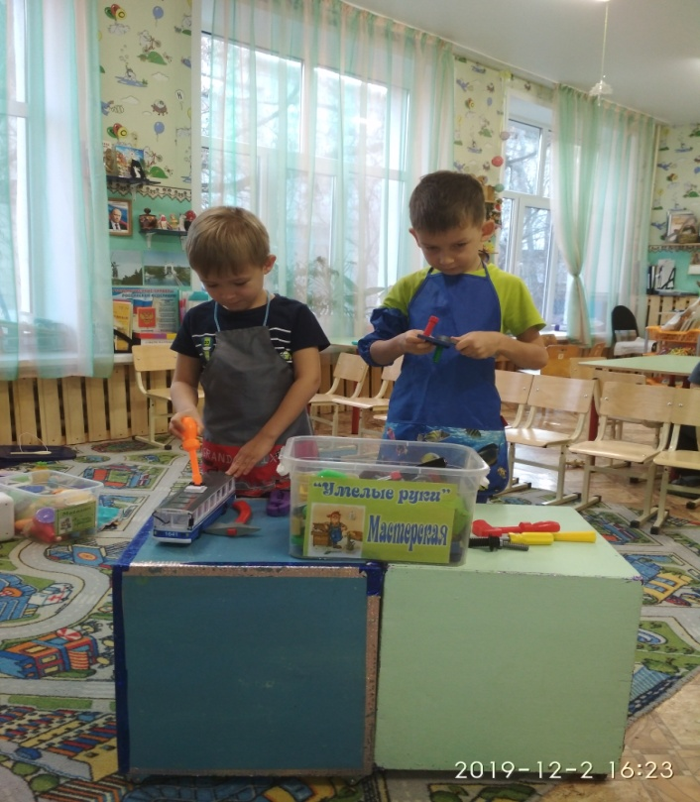Мальчики могут использовать данный куб как верстак для инструментов в сюжетной игре «Мастерская».
Удобны чехлы тем, что установить их можно где угодно и легко убрать. Хранить такие чехлы очень легко они не занимают много места.

Театрализованные игры помогают развивать речь, память и творческий интерес детей. Для этих игр мы сшили занавес, который размещается в дверном проеме спальни и легко снимается.
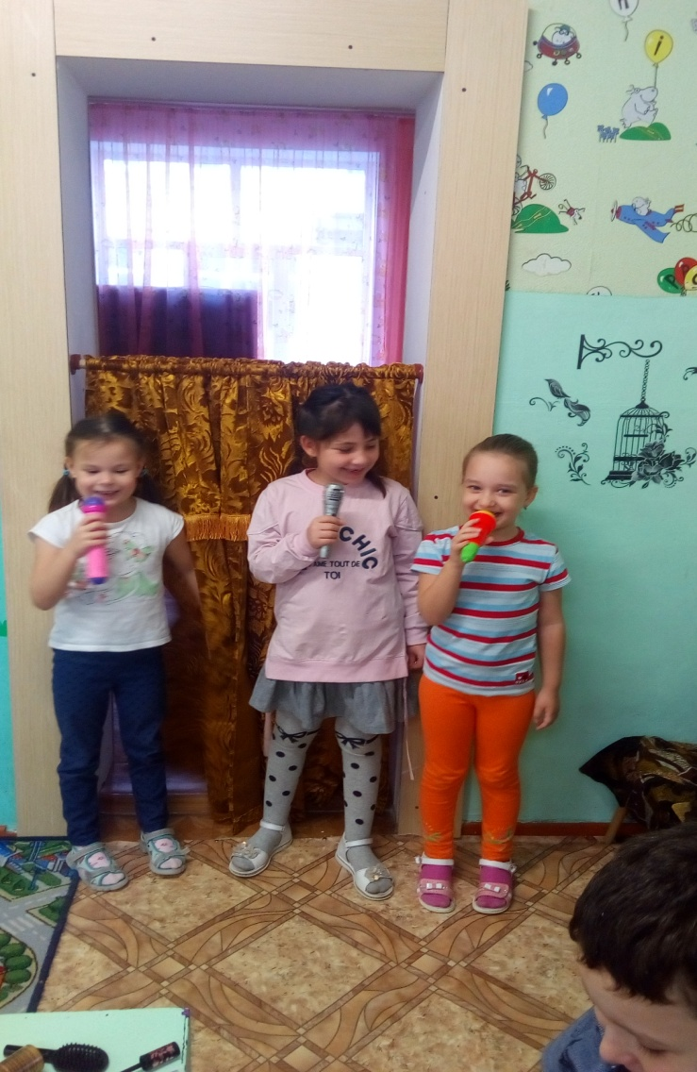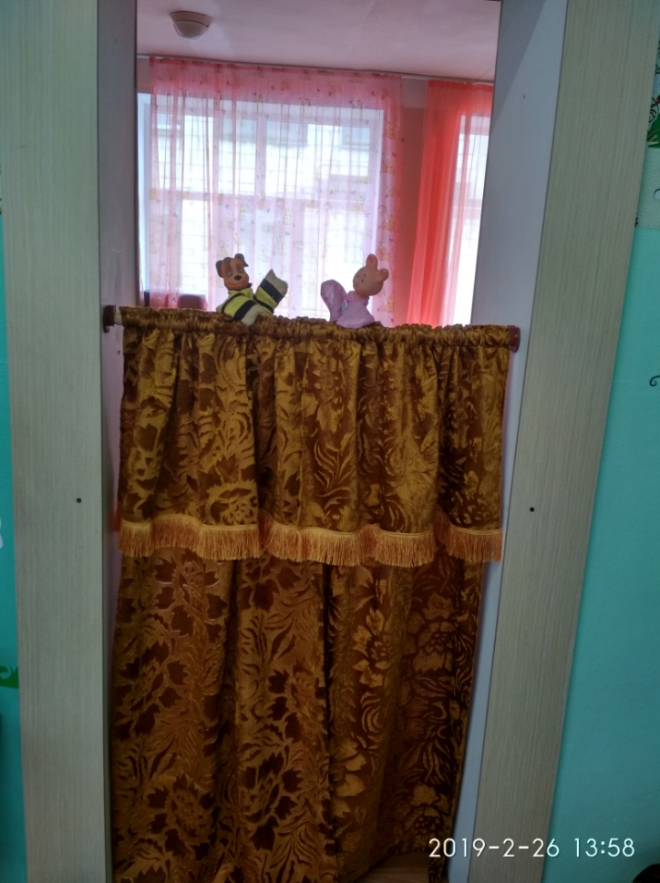

В своей группе мы стараемся максимально задействовать и использовать все доступное пространство.

Литература

- Безрукова В. Образовательные технологии: ориентиры для выбора // Директор школы. 2000. № 1. С. 25.
- Вазина К.Я. Саморазвитие человека и технологическая организация образовательного пространства. Челябинск, 1997. 240 с.
- Кудрявцев В.Т. От педагогики повседневности – к педагогике развития: стратегическая линия модернизации Российского дошкольного образования//htt:vtk.interro.ru/ Сайт Владимира Кудрявцева. Образование и развитие человека. 27.01.2003
- Поддьяков Н. Н. Особенности психического развития детей дошкольного возраста. М., 1996. 32 с.

